《英德市石灰铺镇友联村村庄规划（2025-2035年）》草案公示

《英德市石灰铺镇友联村村庄规划（2025-2035年）》草案已编制完成，根据《中华人民共和国城乡规划法》第二十六条、《广东省城乡规划条例》第二十四条规定，现将《英德市石灰铺镇友联村村庄规划（2025-2035年）》成果予以公示，广泛征求公众的意见和建议。具体事项如下：

一、项目名称
《英德市石灰铺镇友联村村庄规划（2025-2035年）》

二、公示时间
从2025年11月17日至2025年12月17日，共30天。

三、公示媒介
英德市人民政府网站：http://www.yingde.gov.cn/

四、规划内容及主要图纸
（一）规划范围
本次规划范围为英德市石灰铺镇友联村行政村域范围。友联村地处石灰铺镇的西南面，西与浛洸镇交界，南与新联村、竹田村接壤，东与石灰铺社区、新联村相邻，北与保安村相望。规划范围面积为1450.68公顷。
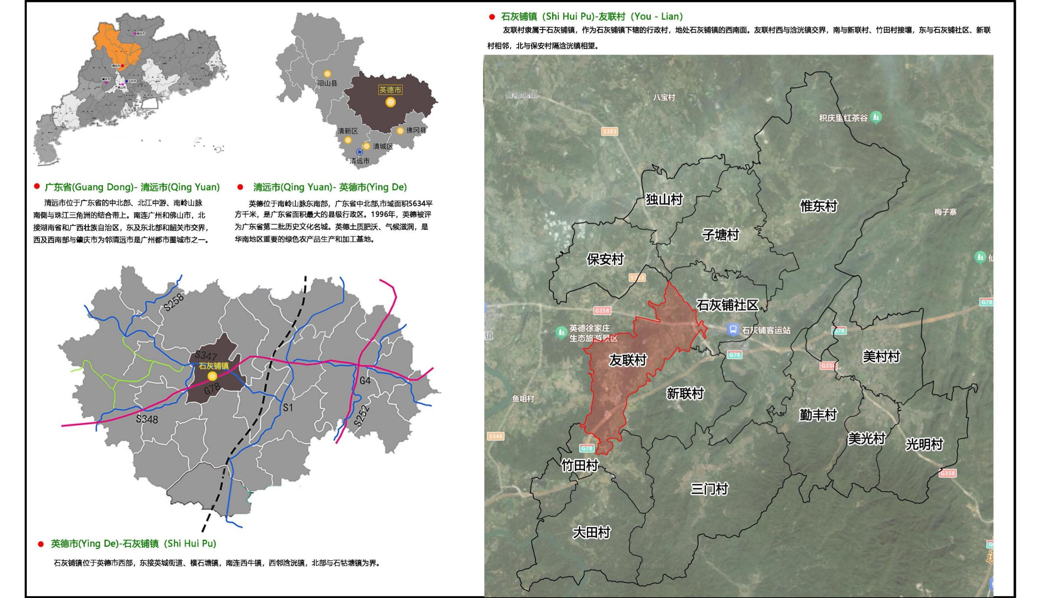
友联村区位图

（二）规划总体定位
依据《英德市国土空间总体规划(2021-2035 年)》和《关于英德市村庄分类审定结果的公示》对石灰铺镇的村庄分类，确定石灰铺镇友联村村庄类型为城郊融合类村庄，友联村规划定位为：生态人居、生态农业林业生产基地、生态旅游整体开发的生态宜居美丽乡村。
（三）用地布局
根据国土空间利用结构调整的原则，结合村庄现状用地情况合理调整村域建设用地布局，优化村域用地结构。规划统筹居民点布局、产业发布、基础设施和公共服务设施等内容，明确各类国土空间用途和规模，优化村域用地结构。
规划至2035年，友联村内以林地为主，林地面积为593.83公顷，占村域面积的40.93%；村域建设用地规模为87.33公顷，占村域面积的6.02%，其中，村庄用地为70.01公顷，占村域面积的4.83%。落实上位规划城镇开发边界及现状城镇用地，规划落实城镇用地面积为17.32公顷。
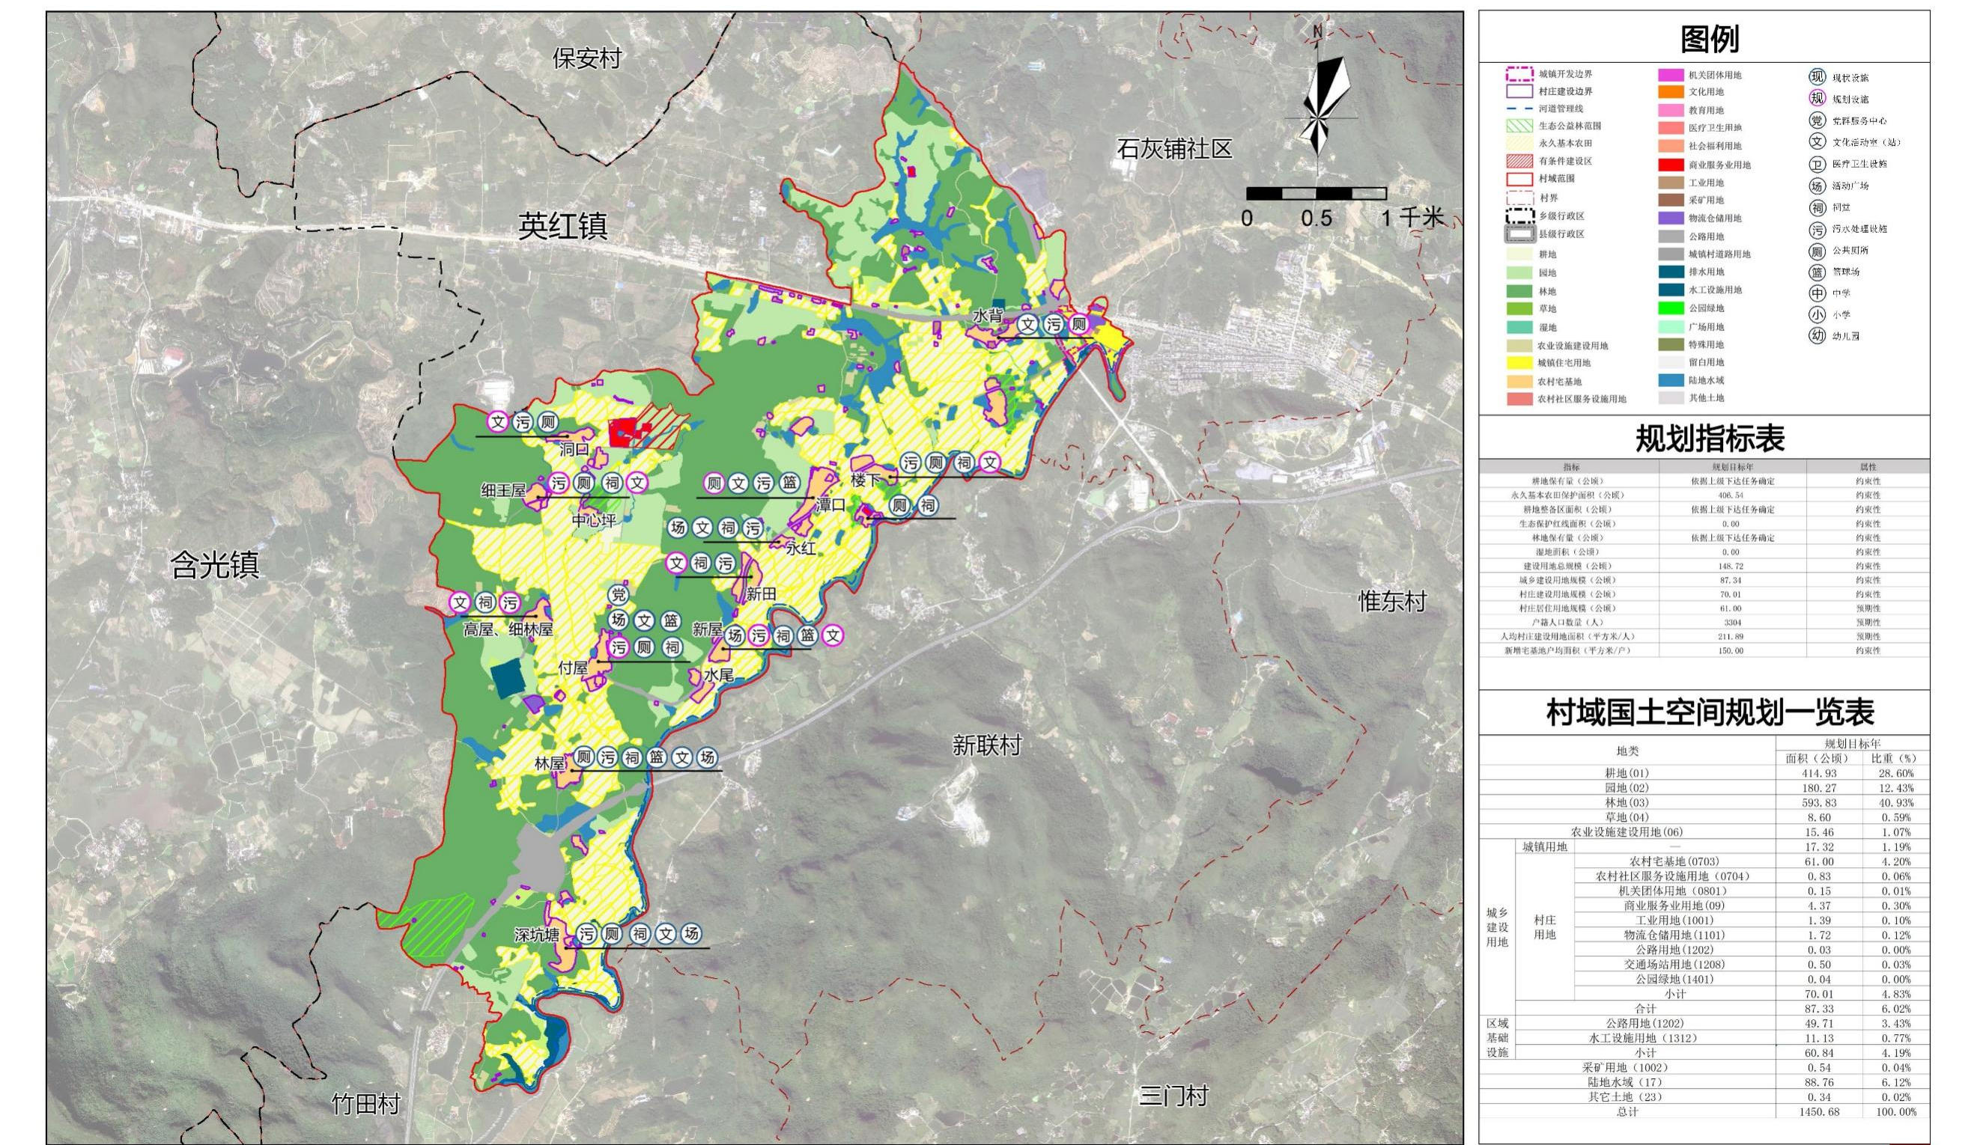
友联村村庄规划总图
（四）重要控制线规划
严格落实上位国土空间规划分解下达本村庄的各项约束性指标。
永久基本农田：依据上位规划确定的永久基本农田划定成果，友联村涉及永久基本农田面积406.54公顷。
生态保护红线：不涉及生态保护红线；
城镇开发边界：落实上位规划情况，友联村涉及城镇开发边界11.37公顷；
村庄建设边界：规划村庄建设边界规模为70.01公顷；
历史文化保护线：不涉及乡村历史文化保护线；
河道管理范围：涉及连江左岸支流竹田河河道管理范围37.3公顷。
（五）产业发展格局
依托农业产业资源丰厚和交通便捷的优势，做好企业培育，营造特色品牌，加快推动标准化、规模化种植；培育若干区域加工服务中心，健全产业链标准体系；围绕“有机生态茶园基地”的核心IP，发展家庭农场体验、研学教育体验、特色饮品商铺等服务体验功能，推动一二三产业融合发展，构建形成“一轴双廊两区多点”产业发展格局。
一轴：G358城镇发展轴，交通连接石灰铺镇区、英德市区，带动友联村发展。
双廊：竹田河生态旅游廊道、汕昆高速交通廊道；
两区：特色农产品种植区、多彩农文旅融合区；
多点：分布在村域范围内的生态茶园以及多个产业发展点。
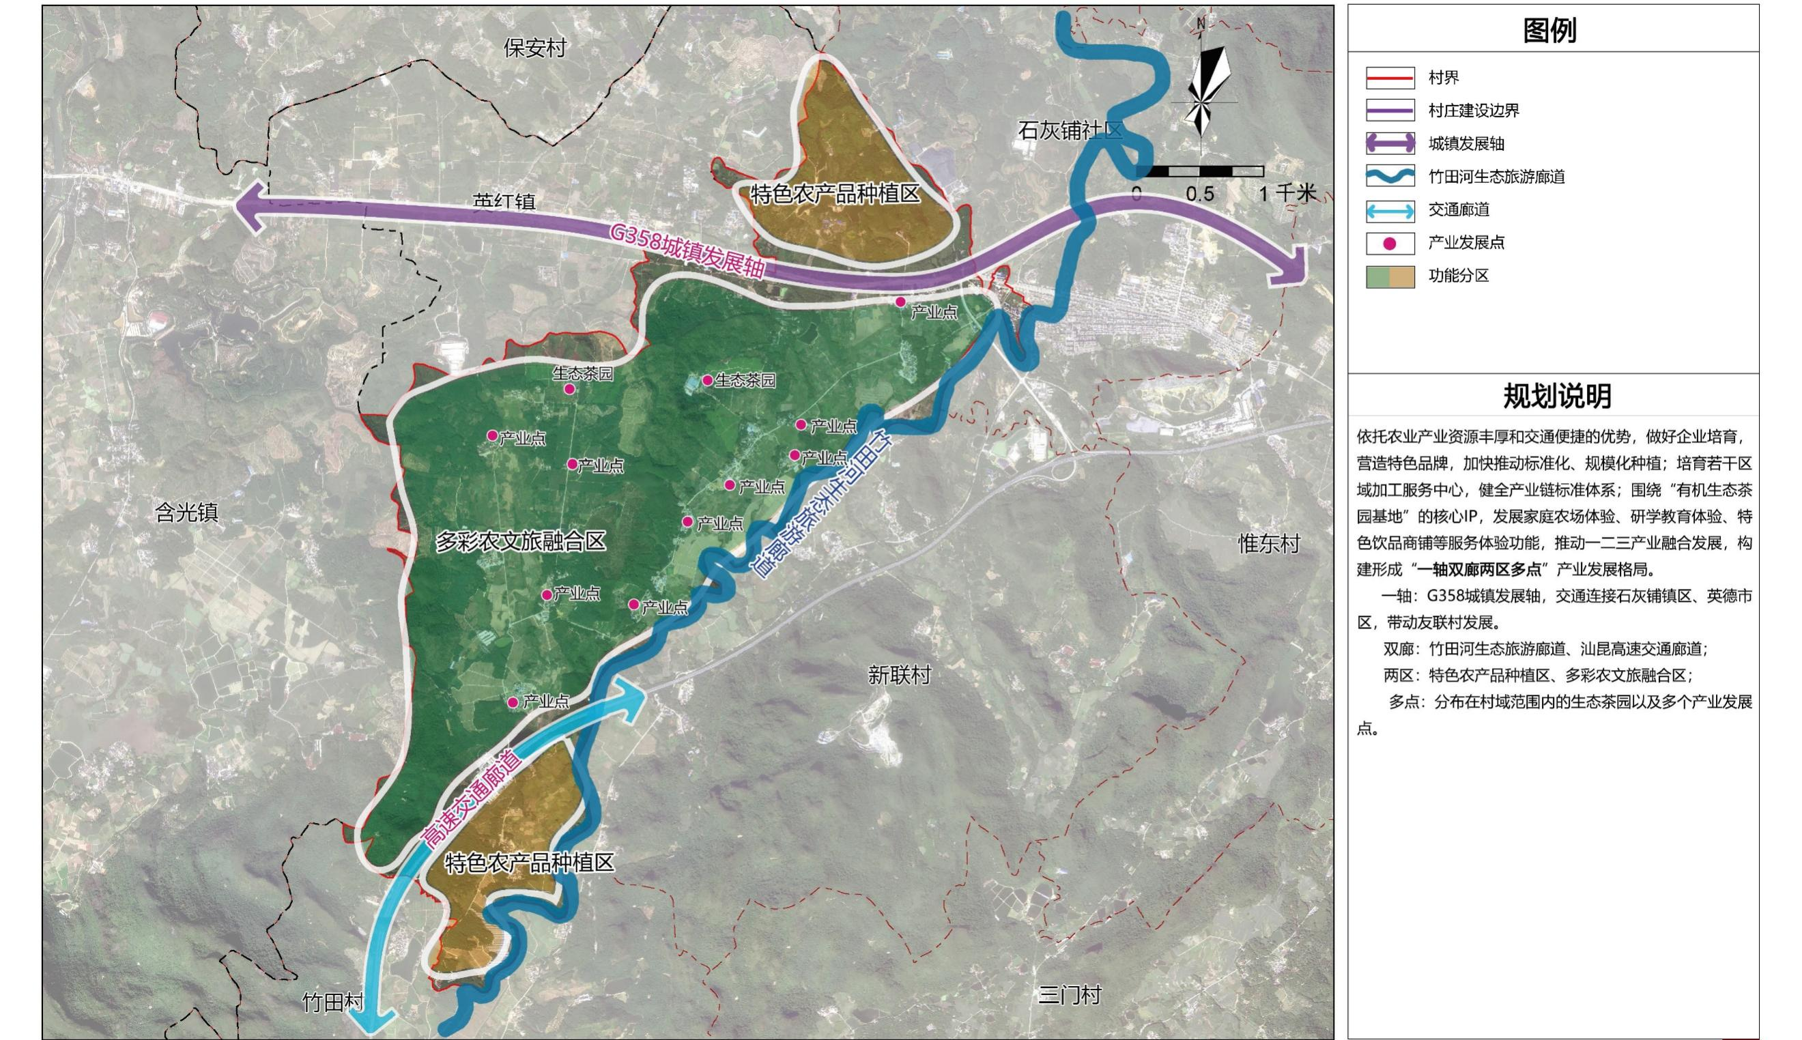
友联村村庄产业格局规划图

五、公示意见反馈方式
公示期间，广大市民可通过以下方式参与并反馈意见：
公示受理部门：英德市石灰铺镇人民政府
联系电话：0763-2602398
邮箱：530455342@qq.com
通信地址：英德市石灰铺人民政府[来信请在信封注明:《英德市石灰铺镇友联村村庄规划（2025-2035年）》草案公示反馈意见]。
邮政编码:513046
公示地点：英德市人民政府网站：http://www.yingde.gov.cn/
欢迎社会各界对本规划方案提出宝贵意见，并请留下相应的联系方式。感谢您对工作的参与和支持！

英德市石灰铺镇人民政府
2025年11月17日

